КОКСОВИЙ ГАЗ
Коксовий газ — горючий газ, що утворюється в процесі коксування кам'яного вугілля, тобто при нагріванні його без доступу повітря до 900–1100°C.
Газ, що утворюється при коксуванні, містить багато цінних речовин. Крім водню, метану, оксидів вуглецю, до його складу входять пари кам'яновугільної смоли, бензен (бензол), аміак, сірководень та ін. Парогазову суміш, що відходить з коксових камер, уловлюють і відводять у цех конденсації на переробку.
Коксовий газ охолоджується до температури 25 — 30°C, при цьому він конденсується і з нього виділяється смола, підсмольна (аміачна) вода.
Використовують як паливо у промислових печах, газових двигунах, як сировина в хімічній промисловості.
Основним споживачем коксового газу є металургія, переважна більшість коксохімічних заводів розташовано на металургійних підприємствах або поблизу них.

Застосовується це паливо також у машино будівництві, керамічної і скляної галузі. Використовується у вигляді палива для парових і водогрійних котлів.
Склад і властивості коксового газу можуть незначно відрізнятися в залежності від умов коксування і якості вихідного матеріалу.
Приблизний склад:
- водень Н₂ - 50-60%;
- метан СН₄ - 20-30%;
- оксид вуглецю СО - 5-7%;
- діоксид вуглецю СО2 - 2-3%;
- азот N₂ - 2 - 3,5%.
Основні властивості:
- густина при температурі 0 ° C і атмосферному тиску 760 мм.рт ст.: 0,45 - 0,50 кг/м³;
- середня теплота згоряння: 17,5 мДж / м³;
- температура самозаймання: 600 - 650 ° C.
Коксовий газ - токсична і вибухонебезпечна речовина. Вибухонебезпечна концентрація у повітрі від 6 до 30%.
Коксувальний газ, виведений з печей (прямий газ), непридатний до використання. Після виробництва, газ підлягає очищенню і уловлюванню продуктів сухої перегонки вугілля і вологи.
Прямий коксовий газ до уловлювання містить приблизно 300-500г / м³ водяної пари, 100-125 г / м³ смоли, 30-40 г / м³ бензольних вуглеводнів, 7-1 г / м³ аміаку, 5-20г / м³ сірководню і часткові вкраплення сірковуглецю, оксиди азоту, ціану.
Від зайвої вологи і деякої частки смоли коксовий газ очищується шляхом конденсації або виморожування. Залишки смоли осаджуються на електрофільтрах.
Бензол поглинається кам'яновугільним або соляровим маслом. Аміак і сірка уловлюються з газу для подальшої переробки в лікарські препарати.
Уловлювання інших домішок в першу чергу обумовлено збереженням обладнання та газопроводів, так як зайвий вміст даних речовин може стати причиною виходу обладнання з ладу, забивання труб і пальників, гідравлічних ударів.
Схема коксового виробництва і очищення коксового газу показана на рис. 7.1. Технологічні агрегати коксохімічного виробництва умовно за призначенням можна об'єднати в такі групи. Перша група - цехи підготовки шихти, тобто кладування, усереднення, збагачення та сушка вугілля, що складають шихту коксової батареї.
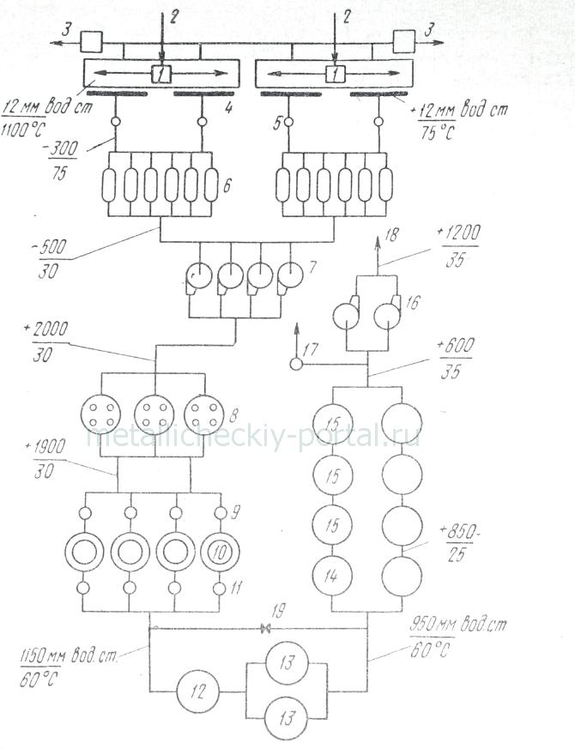
1 – коксова батарея; 2 – подача шихти; 3 – видача коксу; 4 – газозбірники; 5 – сепаратор; 6 – первічні холодильники; 7 – ексгаустери; 8 – електрофільтри; 9 – підігрів газу парою; 10 – аміачні скрубери; 11 – кислотні пастки; 12 – вловлювання ціаніду водню; 13 – сіркоочистка; 14 – вторинний холодильник; 15 – бензольні фільтри; 16 – газодувки; 17 – випуск пари; 18 – газ споживачам; 19 – бай пас
Рисунок 7.1 – Технологічна схема очищення коксового газу

Друга група - власне коксові батареї, включаючи завантажувально-розвантажувальні механізми, установки гасіння коксу та інше обладнання. Камери батареї завантажують через спеціальні вікна завантажувальною машиною. Після вирівнювання рівня шихти в камері коксовиштовхувачем і її герметизації починають процес коксування. Для виштовхування спеченого «пирога» з камери в коксо-гасильний вагон служить коксовиштовхувач.
Третя група - апарати очистки коксового газу, тобто установки і споруди для уловлювання смол, фусов (згустків смоли і шматочків шихти), аміаку, сірководню, нафталіну та інших домішок.
Четверта група - апарати і установки з переробки вловлюються хімічних продуктів.
На початковій стадії очищення уловлювання окремих домішок в коксовому газі не забезпечується вибірково, так як в період проходження газу через різні вловлюючі апарати в більшій чи меншій мірі уловлюються всі домішки, що містяться в ньому. Виборчий метод забезпечує в більшості випадків домінуюче уловлювання певних речовин, подальше виділення яких в чистому вигляді при необхідності відбувається на додаткових установках.
Коксовий газ, насичений парами летючих речовин і містить деяку кількість захоплених дрібних частинок шихти і крапельок смоли, при 700-800°С відсмоктується в колектори-газозбірники, розташовані уздовж коксової батареї. У газозбірниках в період транспортування газ охолоджується до 80-90°С, оскільки рясно зрошується надсмольноі аміачною водою, розбризкується форсунками по всій довжині газосборника.
Температура газу в газозбірнику знижується, так як тепло газу витрачається на випаровування значної частини зрошуючої води. Для посилення цього ефекту воду, що зрошує, подають з температуре близько 80°С (холодна вода гірше випаровується) і добре розпилюють форсунками під напором 1,5 ат, щоб забезпечити розвинену поверхню крапель води і кращий контакт з газом. У цих умовах відбувається насичення газу парами води. Конденсація летючих речовин - незначна, так як точка роси не досягається. У газозбірниках випадають механічні домішки: фуси і смоли, які постійно змиваються надсмольноі водою в спеціальні пастки з подальшим відведенням на освітлювачі. Таким чином, газозбірники коксової батареї призначені для:
а) рівномірного відводу газу з камер коксування і усереднення його складу;
б) первинного охолодження газу, що значно зменшує його обсяг і, природно, металоємність наступних апаратів і витрати енергії на його очищення. Крім того, первинне охолодження газу готує його до подальшого уловлювання з нього водяної пари і летких компонентів;
в) первинного очищення газу від фусов і смоли.
Від газосборніков коксовий газ і стікає надсмольная вода відводяться в сепаратор, в якому вони поділяються: газ надходить на остаточне охолодження в холодильники, а надсмольна вода з фусамі і смолою відводиться в освітлювачі. Температура газу в сепараторі практично не змінюється (близько 80°С). Сепаратор є пустотілою вертикальною посудиною діаметром близько 2м і висотою 4,5 м.
Процеси подальшого уловлювання з газу нафталіну, бензолу, сірководню та інших компонентів протікають при ~ 25-35 ° С. Строго регламентується температура і хімічних поглиначів, що буде зазначено нижче. Для охолодження газу перед улавливанием з нього зазначених домішок застосовують спеціальні холодильники. У первинних холодильниках в період охолодження газу до 25- 35 ° С конденсуються майже вся смола і водяні пари, які відводяться в проміжну ємність-збірник, а потім перекачуються насосами в відстійники - освітлювачі. Конденсовані пари води частково розчиняють аміак, що міститься в газі. надсмольну воду, що утворюється при цьому і яка за питомою вагою легше смоли і розташовується над нею, називають ще аміачної.
Холодильники по методу охолодження газу діляться на трубчасті поверхневі теплообмінники і скруберні безпосереднього охолодження. Як правило встановлюють кілька газових холодильників, що працюють паралельно, з необхідним резервом. Трубчасті теплообмінники являють собою споруди, в яких газ, проходячи в міжтрубному просторі холодильника, охолоджується з 80-90°С до 30 -35°С, так як віддає частину, тепла охолоджуючої води, температура якої підвищується з 25 до 35 ° С. У трубчасті газові холодильники подають чисту (технічну) воду, яку повторно використовують після охолодження в градирнях.
Скруберні холодильники безпосередньої дії являють собою вертикальну вежу з кількома ярусами дерев'яної хордової насадки або металевими дірчастими полками, зрошуваними аміачною водою, що знаходиться у власному оборотному циклі. Охолодження зрошуючої води, яка насичується аміаком, неможливо на повітряних градирнях, так як це викликає неприпустиме забруднення атмосфери. Воду після скруберних газових холодильників перед повторним використанням охолоджують в закритих трубчастих теплообмінниках, зрошуваних технічною водою додаткового циклу водопостачання. Розглянуті типи холодильників знайшли широке застосування на коксохімічних заводах, але останнім часом віддають перевагу трубчастим холодильникам.
Коксовий газ після охолодження і відділення смоли і вологи в газозбірниках, сепараторі і холодильниках подається газодувками (ексгаустерами) в наступні очисні установки. Весь газовий тракт від коксової батареї до ексгаустерів знаходиться під розрідженням, що досягає 600 мм вод. ст.
Надсмольна вода, що відводиться з газосборніков, сепараторів, холодильників і інших апаратів, після освітлення від фусов і смол в спеціальних відстійниках повертається, як вже зазначалося вище, на повторне зрошення цих апаратів. Кількість надсмольної води в замкнутому оборотному циклі водопостачання цих апаратів безперервно поповнюється в результаті конденсації вологи, парів смоли та інших речовин, що містяться в коксовому газі.
Охолодження газу і виділення зазначених речовин з коксового газу відбуваються безперервно в період проходження газу через ці апарати. Надмірна кількість аміачної води відводиться і корисно використовується. Відокремлені в відстійниках смоли також йдуть на подальшу переробку.
Коксовий газ, що надходить в ексгаустерной відділення, містить деяку кількість дрібних крапель і газових бульбашок смоли та інших речовин, вловити які не вдається описаними вище способами, так як вони знаходяться в туманоподібному стані. Зазвичай вміст смол перед ексгаустерами 2-5 г/м³. Остаточно газ очищується від смол в наступних апаратах.

